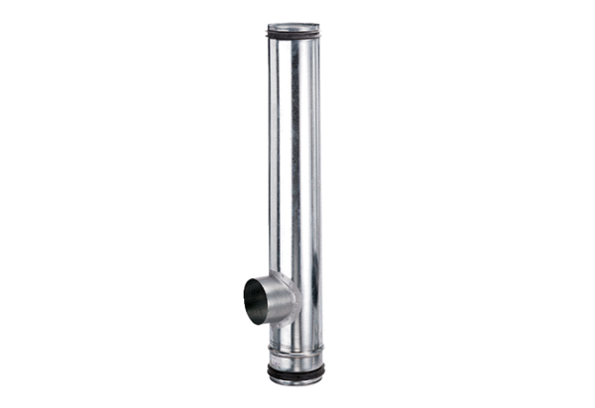Compensateur de protection incendie BA 200/80-1Unité de conditionnement : 1 pièceGamme: B
Numéro de référence : 0093.1003Fabricant : MAICO

